Medienmitteilung 20260415

Brunnen, 15.04.2026
Stiftung Theresianum Ingenbohl
Daniel Steiner, 041.825.26.03, daniel.steiner@theresianum.ch

Eröffnung des Entspannungsraums im Theresianum Ingenbohl

Der neue Entspannungsraum bietet den Schülerinnen und Schülern wirksame Erholungsphasen im Schulalltag. Er unterstützt ihre psychische Gesundheit, wenn die Konzentration nachlässt oder alles einmal zu viel wird.

Der Raum steht allen Lernenden offen und zeigt beispielhaft, wie Verhaltensmassnahmen durch Verhältnismassnahmen im Schulalltag sinnvoll ergänzt werden können.

Der Entspannungsraum schafft konkrete Mehrwerte: Kurze Pausen stärken die kognitive Leistungsfähigkeit und stellen die Aufmerksamkeit wieder her. Gleichzeitig wirkt die gezielte Stressreduktion präventiv gegen psychische Erkrankungen und psychosomatische Beschwerden. Als sicherer Rückzugsort schafft er eine beruhigende Atmosphäre, die innere Unruhe und Ängste spürbar verringert.

Das Theresianum Ingenbohl setzt sich bereits seit mehreren Schuljahren intensiv für die psychische Gesundheit seiner Schülerinnen und Schüler ein – mit Workshops, Schulungen, reflektierter Smartphonenutzung und der Kampagne «Wie geht’s dir?».

Die Idee für den Entspannungsraum stammt vom Theriparlament, also direkt von den Jugendlichen selbst. Ein bislang ungenutzter Schulraum wurde zu einem Ort der Erholung und des Rückzugs umgestaltet, um kurze, wirksame Pausen im Schulalltag zu ermöglichen und die psychische Gesundheit zu stärken.

Die Planung, Konzeption und Umsetzung erfolgten mit fachlicher und finanzieller Unterstützung der Fachstelle für Prävention und Gesundheitsförderung Gesundheit Schwyz, von Irene von Euw (Innenarchitektur Schwyz) sowie des Vereins Theri Alumni.

Pressebild:

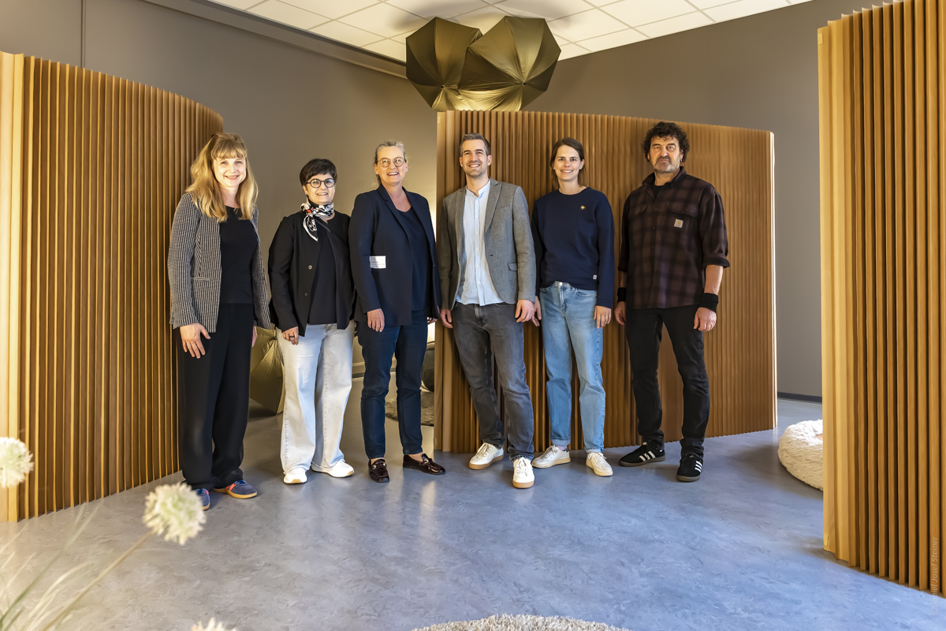

Simone Mettler (Lehrperson und Leitung AG Gesundheit, Theresianum), Irene von Euw (Innenarchitektin, Schwyz), Christine Durrer (Rektorin, Theresianum), Vincent Brügger (Programmleiter, Gesundheit Schwyz), Vera Winet (Präsidentin Verein Theri Alumni), Raphael Ehrler (Leiter Hausdienst, Theresianum)

